Правила планирования образовательного маршрута
Выбор профессии - дело, без сомнения, важное и ответственное, но не стоит относиться к нему как к процессу необратимому.
Тот выбор, который делают дети сегодня, отражает лишь их нынешние интересы и потребности.
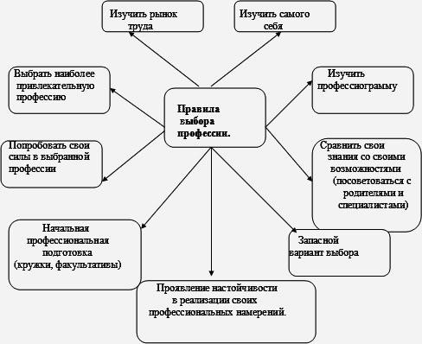

Замечательно, если выбранная специальность всегда будет им интересна, а если их предпочтения изменятся - в этом нет никакой трагедии. Специалисты отмечают, что выбор профессии один раз и на всю жизнь уходит в прошлое. Мы живем в мире, который стремительно меняется. Невозможно предсказать, какова будет ситуация на рынке труда, скажем, лет через десять.
Роль родителей в профориентации детей велика.
Их жизненный и трудовой опыт, авторитет, уровень материального обеспечения семьи оказывает большое влияние на выбор будущей профессии. Хорошее отношение к своей работе со стороны отца, матери, старших братьев, сестер, их удовлетворенность своей профессией, часто являются достаточным моральным стимулом для того, чтобы подросток заинтересовался содержанием их труда и в дальнейшем выбрал одну из «семейных» профессий.
Главное для родителей - отдавать себе отчет в том, что они лишь помогают ребенку определиться, а вовсе не определяются вместо него. Помогают - потому что большинство детей в 14-16 лет еще психологически не готовы сделать выбор самостоятельно, более того, значительная часть испытывает страх перед необходимостью принятия решения.
